TAXE FONCIERE 1184 €
Région GOURDON |  |  |  | 420 000 €
Réf : GD2032 | EXCLUSIVITE Secteur Gourdon - Demeure de charme en pierre avec vue imprenable sur 1535 m² avec piscine
Situation du bien:  - Hameau  Rez de chaussée:  - Buanderie 6,45 m²  - Cellier  - Séjour 88 m² incluant surface cuisine ouverte  - WC avec lave-mains de 2 m²  1er étage:  - 4 Chambres 19,2 m², 14,85 m², 14 m², 13,7 m²  - dégagement 9 m²  - 2 Salles d'eau 2,5 m², 2 m²,  - Salle de bains wc de 6,3 m²  Dépendances:  - Local technique piscine  - Autres Bûcher  DPE:  - Consommation énergétique en énergie primaire 267,00 KWHep/m²an E  - Emission de gaz à effet de serre 8,00 Kgco2/m²an B  - Date de réalisation DPE 17/07/2024  Chauffage:  - bois  - Electrique  Equipements divers:  - Fosse septique  Services:  - Calme  - Commerces 12 mns  - Vue imprenable  Terrain:  - Arboré  - Piscine au sel - 10 x 5 (liner récent)  Vue:  - Vue panoramique |  | 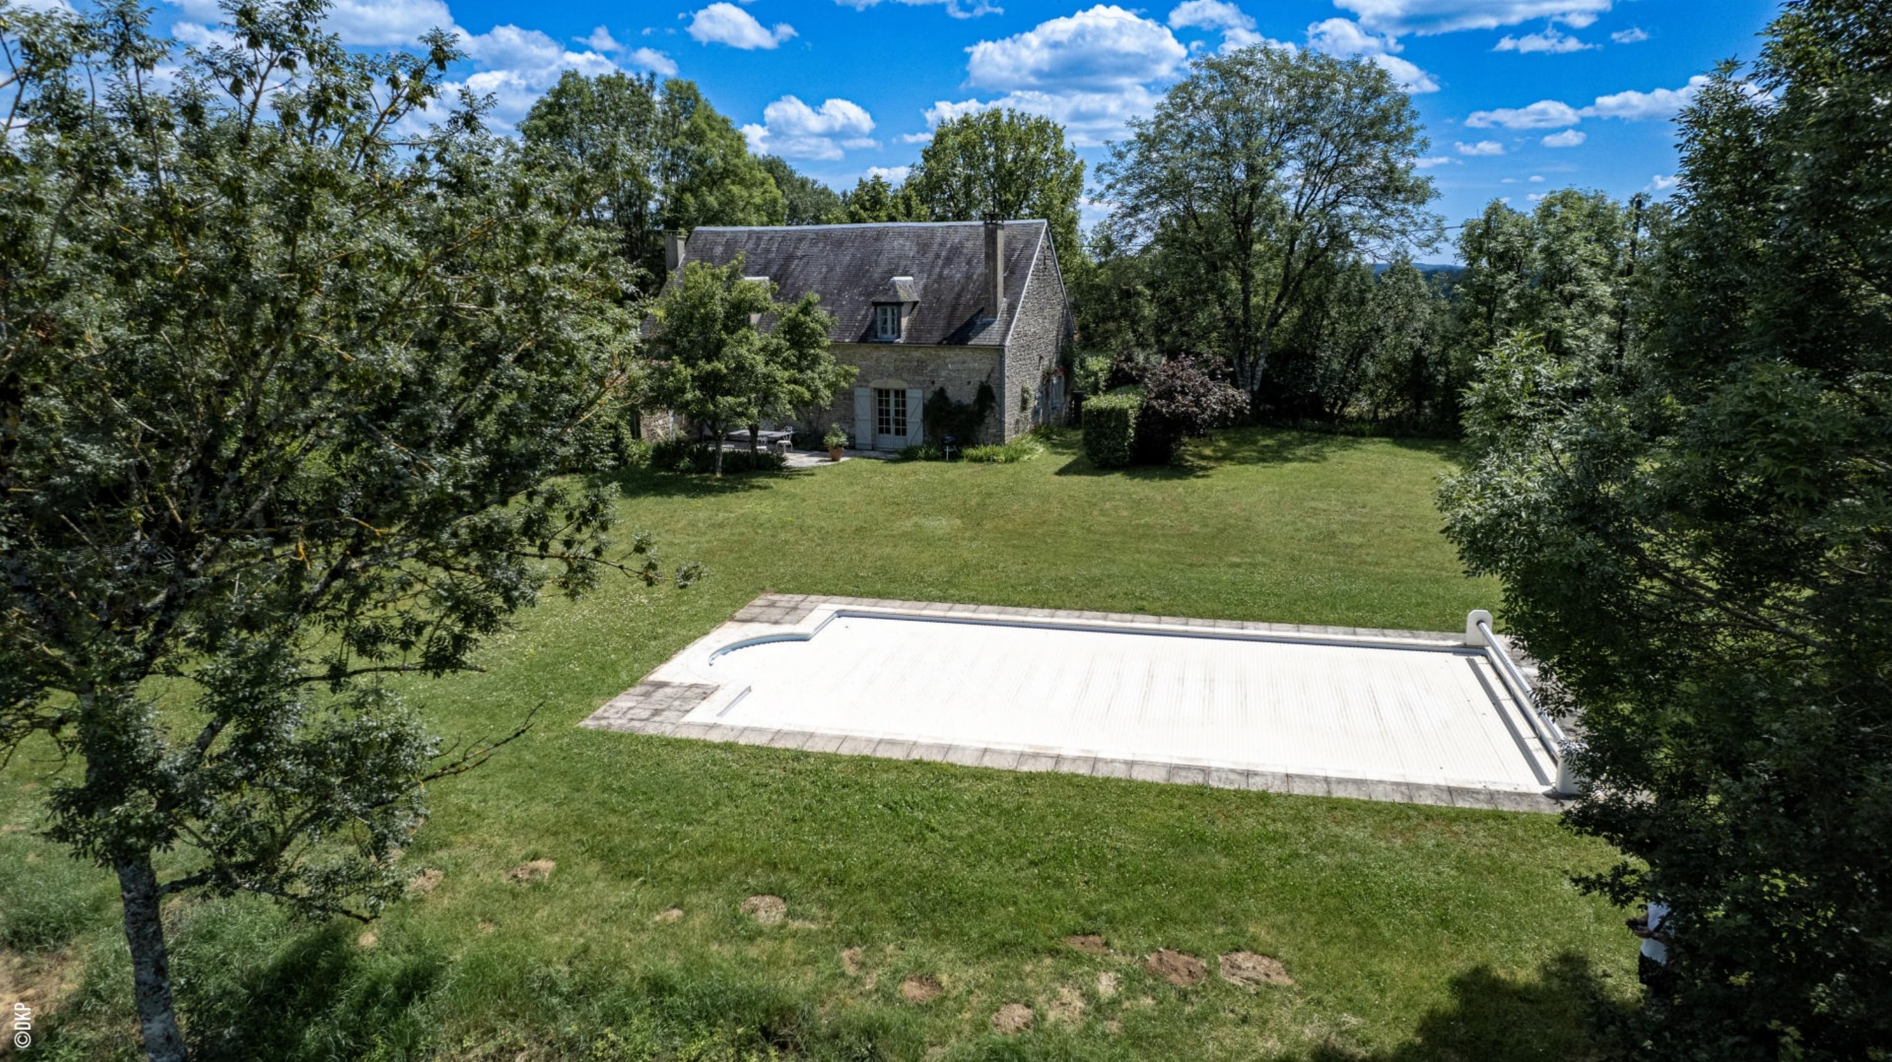  EXCLUSIVITE - Secteur Gourdon - Dans un hameau typique, Sur 1515 m² avec pisicne et vue imprenable, vous serez conquis par cette magnifique Demeure de charme en pierre offrant 170 m² habitables dont spacieuse et lumineuse pièce de vie et 4 chambres en étage.  La Demeure. RDC. Entrée sur spacieuse pièce de vie de 88 m² incluant espace cuisine, buanderie cellier de 6,45 m², wc avec lave-mains de 2 m². Etage. Dégagement palier de 9 m², 4 chambres : 19,2 m² avec salle de bains wc de 6,3 m², 13,7 m² avec salle d'eau wc de 2,5 m², 14 m² avec salle d'eau wc de 2 m² et 14,85 m².  Chauffage électrique et bois (cheminée). Fosse septique.  Bûcher.  Piscine au sel de 12 x 6 avec couverture de sécurité. Local technqiue piscine.  Les informations sur les risques auxquels ce bien est exposé sont disponibles sur le site Géorisques: www.georisques.gouv.fr  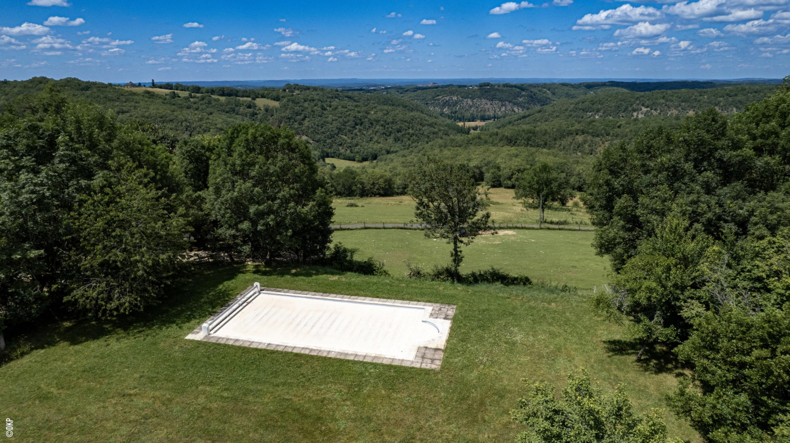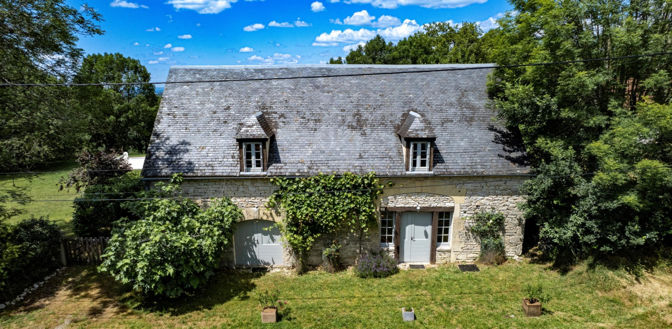
Surface habitable : 170 m² |  |  | Terrain : 1 535 m²
- Nombre de pièces : 5  - 4 chambres  - Chauffage : Electricité et bois  - Garage : |  |  | - Style : Pierre  - Etat : Bon  - Exposition : Sud  - Année :

